ΦΥΣΙΚΟΘΕΡΑΠΕΙΑ

…Ας Ξαναθυμηθούμε το σώμα μας…!

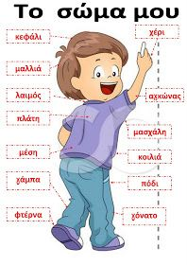

Χορεύουμε δείχνοντας τα μέρη του σώματός μας!

https://www.youtube.com/watch?v=uVS4BoWLtbU
https://www.youtube.com/watch?v=mtsW5cs1Dqs
https://www.youtube.com/watch?v=Fp6RamdImZk
https://www.youtube.com/watch?v=6sf0smRyGUA

Ασκήσεις:
Τοποθετήστε σωστά τα μέρη του προσώπου/

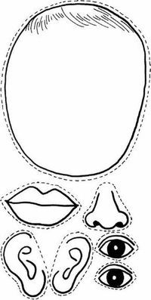

Σχεδιάστε το υπόλοιπο.

